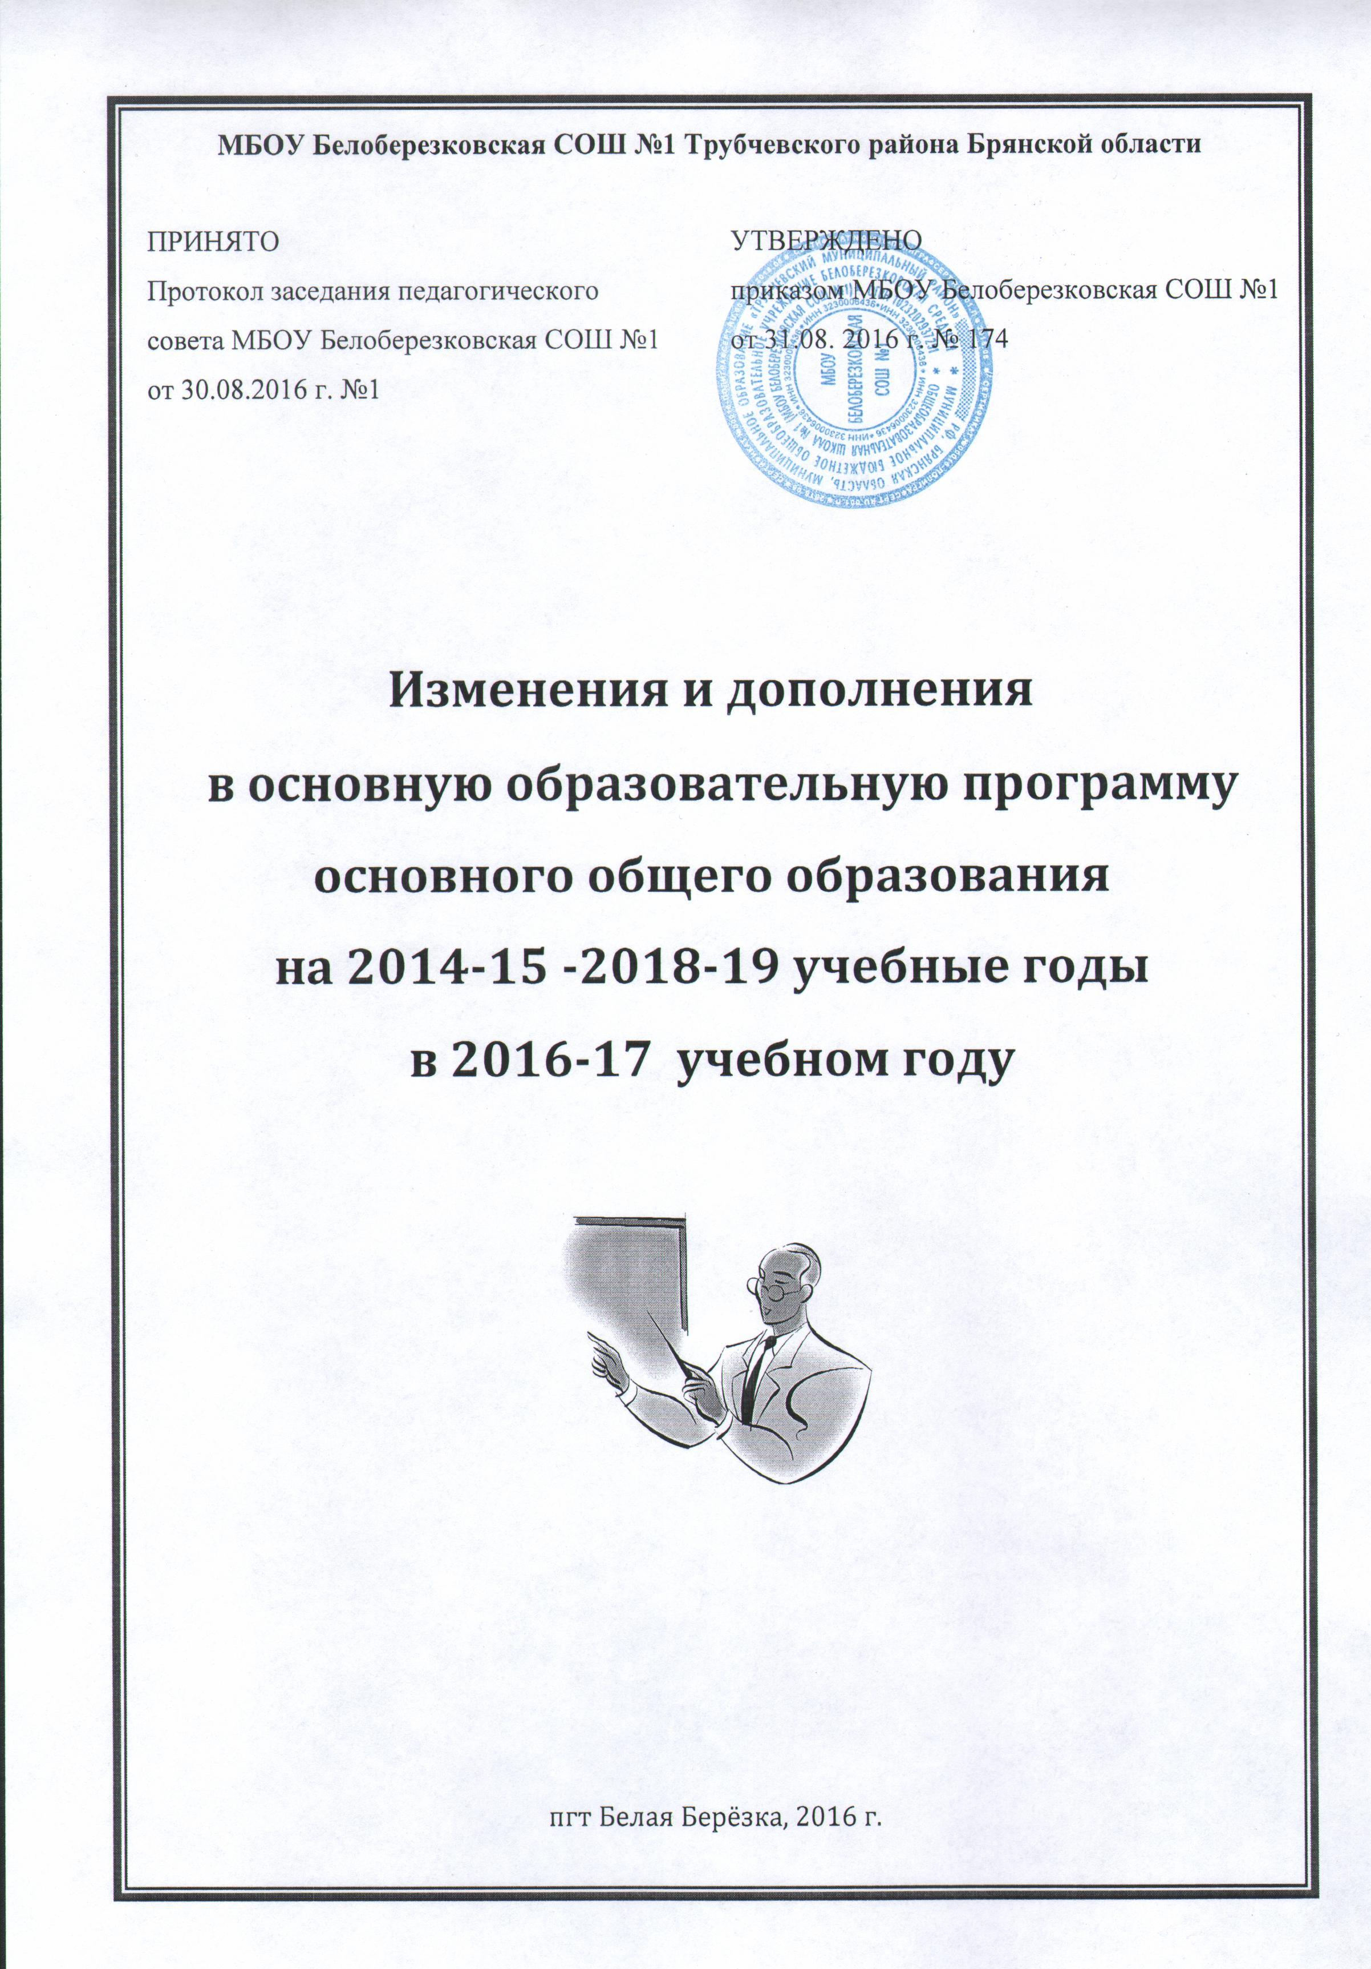

ИЗМЕНЕНИЯ
в образовательную программу основного общего образования

В пояснительной записке в пункте 4
исключить в подпункте 4.1
- 9 «а» класс работает в режиме компенсирующего обучения (продолжительность урока
40 минут).
добавить в подпункт 4.4:
в 2016-17 учебном году установлены сроки каникул:
- осенние – с 31.10.2016 г. по 06.11.2016 г. (7 дней);
- зимние – с 29.12.2016 г. по 10.01.2017 г. (13 дней);
- весенние – с 20.03.2017 г. по 29.03.2017 (10 дней);
- летние – с 01.06.2017 г. по 31.08.2017 (92 дня).

Добавить
УЧЕБНЫЙ ПЛАН
МБОУ БЕЛОБЕРЕЗКОВСКАЯ СОШ № 1
ОСНОВНОГО ОБЩЕГО ОБРАЗОВАНИЯ НА 2016-2017 УЧЕБНЫЙ ГОД (7-9 КЛАССЫ)

Учебный план МБОУ Белоберезковская СОШ № 1 Трубчевского района Брянской области на 2016-17 учебный год для 7-9 классов является основными организационным механизмом реализации основной образовательной программы школы, разработан в соответствии с:

- Федеральным законом «Об образовании в Российской Федерации» от 29 декабря 2012 года № 273-ФЗ;
- приказом Министерства образования Российской Федерации от 5 марта 2004 г. № 1089 «Об утверждении федерального компонента государственных образовательных стандартов начального общего, основного общего и среднего (полного) общего образования» (с изменениями);
- приказом Министерства образования Российской Федерации от 9 марта 2004 г. № 1312 «Об утверждении федерального базисного учебного плана и примерных учебных планов для образовательных учреждений РФ, реализующих программы общего образования» (с изменениями);
- приказом Минобрнауки России от 30 августа 2013 года № 1015 «Об утверждении Порядка организации и осуществления образовательной деятельности по основным общеобразовательным программам - образовательным программам начального общего, основного общего и среднего общего образования»;
- СанПиН 2.4.2.2821-10 «Санитарно-эпидемиологические требования к условиям и организации обучения в общеобразовательных учреждениях» (постановление Главного государственного санитарного врача РФ от 29.12.2010 № 189, зарегистрировано в Минюсте России 03.03.2011, регистрационный номер 19993) (с изменениями и дополнениями, утвержденными Постановлениями Главного санитарного врача РФ от 29 июня 2011 года, 25 декабря 2013 года, 24 ноября 2015 года).
- приказом департамента образования и науки Брянской области от 13 апреля 2016 г. № 917 «О базисном учебном плане общеобразовательных организаций Брянской области на 2016-2017 учебный год».
Учебный план определяет перечень, трудоемкость, последовательность и распределение по периодам обучения учебных предметов, курсов, дисциплин (модулей) и является частью основной образовательной программы, разрабатываемой учреждением самостоятельно.
Учебный план определяет образовательную недельную/годовую нагрузку обучающихся, которая равномерно распределена в течение учебной недели/года, не превышает предельно допустимого уровня.

Школа работает в режиме 5-дневной недели.

Продолжительность учебного года на уровне основного общего образования составляет не менее 34 недель без учета государственной итоговой аттестации.

Для обучающихся 7-9 классов учебный год делится на четыре четверти.

Продолжительность урока не превышает 45 минут.

В конце учебного года выставляются годовые отметки. Промежуточная аттестация проходит следующих формах:

Предметные области | Учебные предметы | К Л А С С Ы
 |  | 7 | 8 | 9
Филология | Русский язык | диктант | диктант | тестирование
 | Литература | к/р | к/р | к/р
 | Иностранный язык (английский) | к/р | к/р | к/р
Математика и информатика | Математика | к/р | к/р | тестирование
 | Информатика |  | к/р | к/р
Общественно-научные предметы | История | к/р | к/р | к/р
 | История России
 | Всеобщая история
 | Обществознание | к/р | к/р | к/р
 | География | к/р | к/р | к/р
Естественно-научные предметы | Физика | к/р | к/р | к/р
 | Химия |  | к/р | к/р
 | Биология | к/р | к/р | к/р
Искусство | Искусство |  | творч. проект | творч. проект
 | Изобразительное искусство | к/р
 | Музыка | к/р
Технология | Технология | творч. проект | творч. проект | творч. проект
 | Черчение |  |  | тестирование
Физическая культура и основы безопасности жизнедеятельности | Основы безопасности жизнедеятельности |  | к/р
 | Физическая культура | зачёт | зачёт | зачёт

При проведении учебных занятий по «Иностранному языку» в 7-9 классах, «Информатике» в 8-9 классах, «Технологии» в 7-8 классах осуществляется деление класса на две группы при наполняемости 25 и более человек.

При составлении плана соблюдалась преемственность между уровнями обучения и классами.

Данный учебный план предназначен для 7-9 классов, ориентирован на 5-летний нормативный срок освоения образовательных программ основного общего образования.

В целях создания условий для выполнения федерального компонента государственного образовательного стандарта основного общего образования в полном объеме по русскому языку использованы часы компонента образовательной организации: в 7 классе - 2 часа.

В связи с тем, что программа учебного предмета «Технология» в 8 классе рассчитана, в основном, на 2 часа, за счет часов компонента образовательной организации введен 1 час на изучение предмета «Технология».

Для преподавания краеведческих модулей курса «Брянский край» в рамках соответствующих предметов федерального компонента в региональный (национально-региональный) компонент введено по 1 часу в неделю по предметам:
7 класс – история (модуль «Археология»);
8, 9 классы – история (модуль «История Брянского края»).

С учетом важности получения учащимися знаний по безопасному поведению в 7 классе рекомендуется интегрировать отдельные темы, входящие в курс «Основы безопасности жизнедеятельности», при изучении курсов «Физическая культура», «Технология», «География», «Физика», «Биология».

Для организации предпрофильной подготовки в 9 классе в рамках предмета «Технология» в региональный компонент введено 0,5 часа в неделю для преподавания курса «Самоопределение» и 0,5 часа - за счёт компонента образовательной организации, а также элективные курсы по математике и русскому языку по 0,5 часа за счёт компонента образовательной организации.

№ | Учебные предметы/классы |  | Количество часов в год/неделю
 |  |  | 7 | 8 | 9
 | Русский язык |  | 105/3 | 105/3 | 68/2
 | Литература |  | 70/2 | 70/2 | 102/3
 | Иностранный язык(английский) |  | 105/3 | 105/3 | 102/3
 | Математика |  | 175/5 | 175/5 | 170/5
 | Информатика и ИКТ |  |  | 35/1 | 68/2
 | История |  | 70/2 | 70/2 | 68/2
 | Обществознание (включая экономику и право) |  | 35/1 | 35/1 | 34/1
 | География |  | 70/2 | 70/2 | 68/2
 | Природоведение
 | Физика |  | 70/2 | 70/2 | 68/2
 | Химия |  |  | 70/2 | 68/2
 | Биология |  | 70/2 | 70/2 | 68/2
 | Искусство | Музыка | 35/1 | 35/1 | 34/1
 |  | Изобразительное искусство | 35/1
 | Технология |  | 70/2 | 35/1
 | ОБЖ |  |  | 35/1
 | Физическая культура |  | 105/3 | 105/3 | 102/3
ИТОГО |  |  | 1015/29 | 1085/31 | 1020/30
Региональный компонент
 | Русский язык
 | История |  | 35/1 | 35/1 | 34/1
 | География
 | ОБЖ
 | Технология |  |  |  | 17/0,5
ИТОГО |  |  | 35/1 | 35/1 | 51/1,5
Компонент ОУ
 | Русский язык |  | 70/2 |  | 17/0,5
 | Математика |  |  |  | 17/0,5
 | География
 | Биология
 | Технология |  |  | 35/1 | 17/0,5
 | Черчение
ИТОГО |  |  | 70/2 | 35/1 | 51/1,5
Предельно допустимая учебная нагрузка при 5-дневной учебной неделе |  |  | 1120/32 | 1155/33 | 1122/33

Перечень рабочих программ учебных предметов (дисциплин) в соответствии с учебным планом образовательного учреждения, список учебников и учебных пособий утвержден педагогическим советом школы № 1 от 30.08.2016 г., приказом № 174 от 31.08.2016 г.

